“奔跑吧·少年”“中国体育彩票”2026年重庆市第三届“大田湾杯”少儿运动会活动规程
一、指导单位
重庆市体育局
二、主办单位
重庆市大田湾全民健身中心
三、日期和地点
2026年7月11日，重庆市体育馆。
四、活动项目
（一）团体接力赛：旋风滑板接力、丛林云梯大闯关、沙包律动全能赛。
五、参赛资格
（一）仅限重庆市内幼儿园或幼儿体育社会组织以团队形式进行报名。
（二）运动员必须为重庆市学龄前儿童，且为报名幼儿园的在册幼儿或社会组织在训幼儿，出生日期须为2019年9月1日之后。
（三）所有参赛运动员必须经县级以上医院体检合格（赛前30天内检查有效，内容必须包括心电图、血压、脉搏），适合参加本项活动，并购买活动期间（含往返路途）人身意外伤害保险。
六、参加办法
（一）每个单位限报1支代表队，本次比赛限报24支代表队。每队报领队1名，主教练员1名，助理教练员1名，运动员8-10名，各项目由本队教练员自由分配运动员参赛，原则上应男女均衡。
（二）代表队名称由单位自定（采用“参赛单位名称+×××队”的形式，原则上队伍名称应积极向上）。
（三）每队应统一穿着适合运动的服装。
七、活动办法
（一）采用单轮接力项目比赛制。
1.各项目每支队伍4名运动员参赛，每支队伍按项目最终完成时间计分，对应该项目所排名次记录成绩分数。
（二）项目规则
1.旋风滑板接力
（1）赛道器材
滑板车、路障标志桶、弯道防撞锥、减速标识牌
（2）参赛人数
每队 4 人，项目共计参赛人数 96 人
（3）比赛规则
① 每队可提交 8 名运动员名单，4 名为正式队员、4 名为替补队员；现场到场参赛人数至少 4 人方可开赛，到场不足 4 人直接按弃权处理。
② 各队伍须按赛事规定时间完成检录，比赛正式开始后 5 分钟未抵达比赛场地的队伍，直接判弃权，成绩按弃权登记。
③ 赛事采用接力形式，第一名队员在起点线出发开始计时，沿标志桶规划赛道完成整圈滑行，抵达接力指定点位后完成交接，依次轮换至本队最后一名队员冲过终点，计时即刻停止。
④ 接力点设置于赛道终点区域，上一名队员完全越过终点线、站稳交接区后，下一名队员方可启动出发。
⑤ 起点出发 20 米内为起跑直线安全区，设置禁切线标识，安全区内严禁变道、切线抢位；出发 20 米后方可自主变道超车。
⑥ 比赛途中若队员出现受伤、身体不适等情况，经现场裁判判定同意后，可由替补队员从当前停止位置接续参赛，未经裁判允许私自换人视为违规。
⑦ 比赛过程中运动员严禁故意卡位、占道、冲撞、阻挡其他队伍选手，违规一次需退出赛道指定区域，原地罚停 5 秒后方可继续参赛。
⑧ 出现抢跑超 2 次、故意推倒标志桶 / 破坏赛道设施、恶意冲撞对手、干扰赛事正常秩序等行为，直接取消全队比赛资格。
⑨ 计时规则：最终成绩为读表原始时长 + 违规罚时，成绩保留小数点后两位。
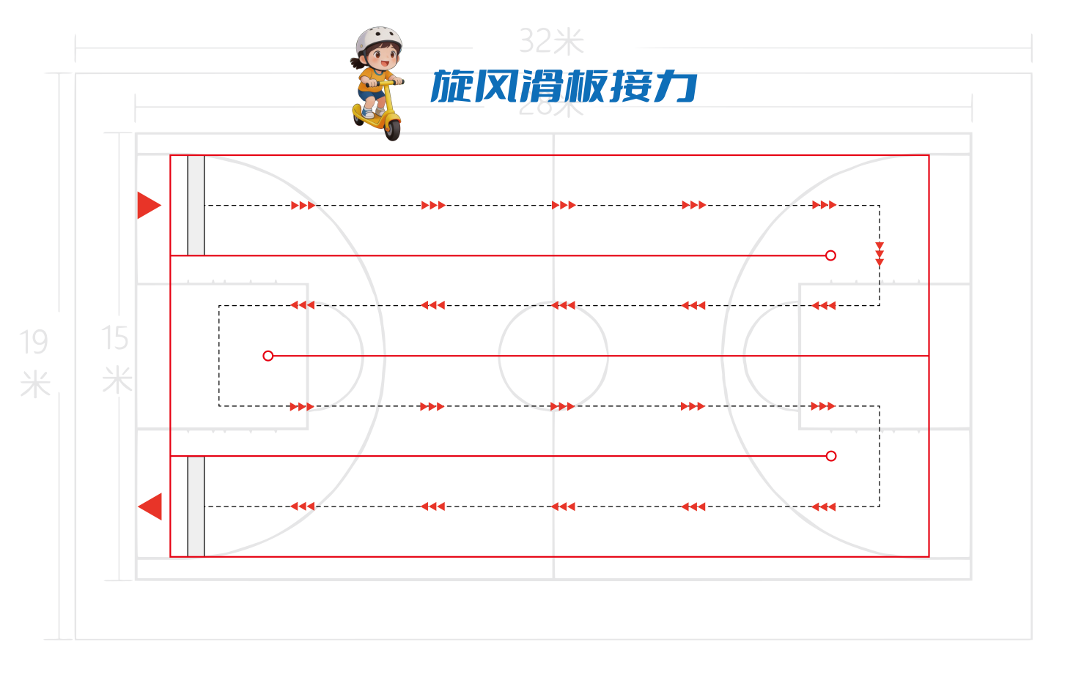

2、丛林云梯大闯关
（1）赛道器材
软体云梯、爬行隧道、平衡步道、钻爬拱门、软体障碍墩、低空攀爬网，共计6个障碍。
（2）参赛人数
每队 4 名，该项目共计参赛人数 96 人。
（3）规则
① 每队可提交 8 名运动员名单，其中 4 名为替补运动员，到场至少 4 人方可比赛。到场不足 4 人，按照弃权处理。
② 每队必须按时完成检录。如果比赛开始后 5 分钟还未到达场地，则直接判弃权，并按照弃权登记比赛成绩。
③ 采用击掌接力方式进行，第一名队员从起终点处出发开始计时，按顺序依次完成穿越翻越软体云梯→爬行隧道→行走平衡步道→钻过拱门→翻越软体障碍墩→攀爬低空网后，至起终点处与下一名队员击掌交接，直至本队最后一名队员完成比赛，计时停止。
④ 比赛中如遇队员受伤等情况，则由裁判判定后，换替补队员从该位置继续出发，未经裁判允许不得换人。
⑤ 比赛中运动员不得故意阻挡、占道影响其他运动员比赛，出现一次则须离开赛道，原地罚停等待 5s 后，方可继续比赛。
⑥ 运动员须按规定方式通过各个障碍，未按规定方式通过，一次罚时 5 秒。
⑦ 比赛中出现以下情况：抢跑超过 2 次、直接绕过障碍通过超过 2 次、故意破坏赛道，以及其他影响比赛正常进行的行为，将取消比赛资格。
⑧ 计时规则：完成比赛后计时由 “读表 + 罚时” 得出，记录到小数点后两位。
⑨ 如出现计时相同的队伍，则依次按罚时更少、抽签决定名次。
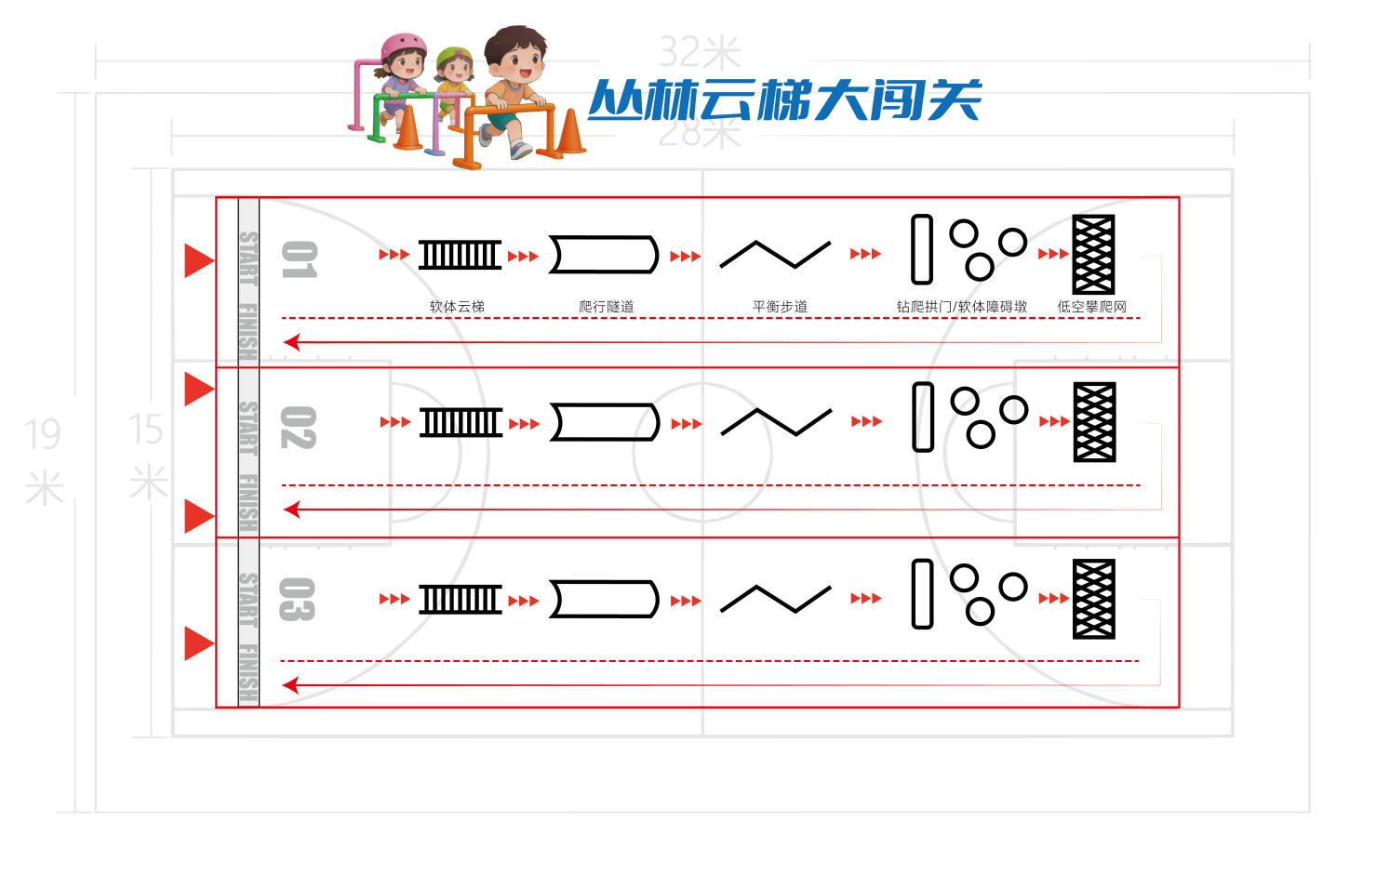
3. 沙包律动全能赛
（1）赛道器材
体操圈、敏捷跳格、迷你跨栏、投掷沙包靶盘、标志绕杆。
（2）参赛人数
每队 4 人，该项目共计参赛人数 96 人。
（3）规则
① 每队可提交 8 名运动员名单，其中 4 名为替补运动员，到场至少 4 人方可比赛。到场不足 4 人，按照弃权处理。
② 每队必须按时完成检录。如果比赛开始后 5 分钟还未到达场地，则直接判弃权，并按照弃权登记比赛成绩。
③ 采用击掌接力方式进行，第一名队员从起终点处出发开始计时，按顺序依次完成跳过体操圈 10 次→敏捷跳格行进→越迷你跨栏→沙包投掷入靶 1 次→绕标志杆跑→折返冲刺后，越过终点线与下一名队员击掌交接，直至本队最后一名队员完成比赛，计时停止，计时取小数点后两位。
④ 比赛中如遇队员受伤等情况，则由裁判判定后，换替补队员从该位置继续出发，未经裁判允许不得换人。
⑤ 比赛中运动员不得故意阻挡、占道影响其他运动员比赛，出现一次则须离开赛道，原地罚停等待5s后方可继续比赛。
⑥ 比赛中出现以下情况：抢跑超过2次、故意破坏赛道，以及其他影响比赛正常进行的行为，将取消比赛资格。
⑦ 计时规则：完成比赛后计时由 “读表 + 罚时” 得出，记录到小数点后两位。
⑧ 如出现计时相同的队伍，则依次按罚时更少、抽签决定名次。
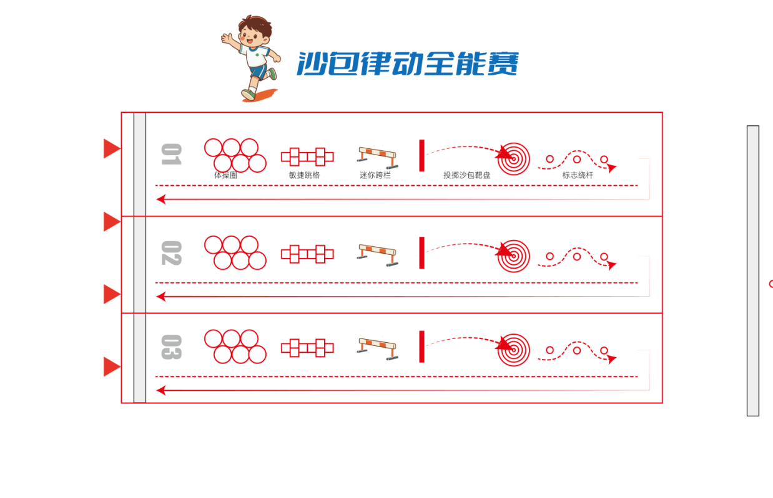
（三）决定名次办法
名次 | 1 | 2 | 3 | 4 | 5 | 6 | 7 | 8 | 9+
计分 | 30分 | 24分 | 21分 | 18分 | 15分 | 12分 | 9分 | 6分 | 3分
1.各小项计分方式：按各项目所有参赛队伍最终成绩排名进行计分，并列名次计相同分并取消对应并列名次数量的后续名次及分数，无效成绩或被取消比赛资格计0分）。
2.队伍总分计分方式：各支队伍每个小项得分相加为队伍总分，按队伍总分进行名次排列。

八、录取名次与奖项设置
（一）团体总分前3名的队伍颁发团体荣誉奖杯、个人证书、奖品，团体总分第4-8名的队伍颁发团体获奖牌匾、个人证书、奖品；第9名及之后的队伍为优秀团队奖，颁发团体牌匾、个人证书、纪念奖品。
（二）设“优秀指导奖”，颁给获得前8名的代表队领队和教练员。
（三）设“优秀裁判员”奖8名，颁给比赛过程中执裁严谨、公平、公正，严格遵守比赛规程的裁判员。
九、报名和报到
（一）报名
1.各参赛单位请于2026年7月3日前将参赛报名表（电子版）、运动员人身意外保险单（电子版）、参赛免责声明（电子版）、体检报告（电子版）提交到赛事组委会发送至指定邮箱：qjzxsports@163.com。邮件命名为“XX区(县)XX幼儿园/社会组织2026年重庆市第二届“大田湾杯”少儿运动会活动报名资料”。
报名咨询联系人：余老师，电话：17388222391。
2.参赛名额：共设24支队伍，并根据各队伍报名时间先后顺序决定比赛分组。
3.报名时间：2026年6月29日9:00至日2026年7月3日16:00截止，逾期报名不予参赛。
4.代表队一经报名不得更改。如因特殊情况确不能参加比赛，或因报多个项目的同一名运动员遇活动时间冲突需要申请换人的，需提供相关证明，在赛前至少提前7天以书面形式报组委会批准。未经组委会同意，无故不参加比赛的，取消下一届活动报名资格。
（二）报到
1.各队伍教练、领队及各执裁裁判员于2026年7月10日进行线上的活动项目规则培训会议，裁判长进行项目规则讲解。每队至少1名领队或教练员参会，裁判组须全员参加。联系人：余老师，电话：17388222391。如有变更，另行通知。
2.各队按照秩序册规定的活动日程安排，至少提前60分钟到达重庆市体育馆指定地点报到。报到时需交验参赛报名表原件（附件1）、参赛免责申明原件（附件2）、运动员体检合格证明（线上报名审核后无需提交纸质件）、运动员人身意外伤害保险单（线上报名审核后无需提交纸质件）、运动员第二代身份证或者户口页原件、复印件（只印正面，多人一页），否则不能参加比赛。注：以上资料均可在开赛前提前提交组委会并完成资料审核。
十、裁判员
裁判长、裁判员由组委会选派。
十一、相关要求
（一）赛风赛纪
1.对比赛中出现弄虚作假、无理取闹、拖延比赛、干扰比赛、罢赛等行为的队伍及运动员，将按有关规定给予处罚。
2.对家长不服从裁判员判罚而干扰活动正常进行的，该队领队及教练员必须予以制止，否则按情况严重程度给予取消比赛成绩、通报批评等处罚。情节严重的交由公安机关依法依规处理。
（二）安全工作
1.各参加单位应加强对运动员及监护人的安全教育，安排好行程，注意路途和人身、财产安全。
十二、本规程解释、修改权属赛事组委会，未尽事宜另行通知

附件：
1. 2026年重庆市第三届“大田湾杯”少儿运动会活动报名表
2. 2026年重庆市第三届“大田湾杯”少儿运动会活动免责申明

附件1
2026年重庆市第三届“大田湾杯”少儿运动会活动报名表
参加单位： （印章）
领队、教练员信息
领队 |  |  | 主教练 |  |  |  | 助理教练
姓 名 |  |  | 姓 名 |  |  |  | 姓 名
身份证 |  |  | 身份证 |  |  |  | 身份证
电 话 |  |  | 电 话 |  |  |  | 电 话
运动员信息（表格人数不足部分自行拓展）
（免冠登记照） |  | （免冠登记照） |  |  | （免冠登记照） |  |  | （免冠登记照）
姓 名 |  | 姓 名 |  |  | 姓 名 |  |  | 姓 名
性 别 |  | 性 别 |  |  | 性 别 |  |  | 性 别
身份证 |  | 身份证 |  |  | 身份证 |  |  | 身份证
学籍号 |  | 学籍号 |  |  | 学籍号 |  |  | 学籍号
报名项目 |  | 报名项目 |  |  | 报名项目 |  |  | 报名项目
（免冠登记照） |  | （免冠登记照） |  |  | （免冠登记照） |  |  | （免冠登记照）
姓 名 |  | 姓 名 |  |  | 姓 名 |  |  | 姓 名
性 别 |  | 性 别 |  |  | 性 别 |  |  | 性 别
身份证 |  | 身份证 |  |  | 身份证 |  |  | 身份证
学籍号 |  | 学籍号 |  |  | 学籍号 |  |  | 学籍号
报名项目 |  | 报名项目 |  |  | 报名项目 |  |  | 报名项目

附件2
2026年重庆市第三届“大田湾杯”少儿运动会活动免责申明

____________________代表队服从本次活动所有规定和一切裁决。本队运动员均为我园在册幼儿。运动员及其监护人对在2026年重庆市第三届“大田湾杯”少儿运动会活动中可能发生的危险已有充分认识，并自愿参加。运动员的健康状况能够承受本次比赛，并具备近期县级以上医院的体检合格证明书，均已办理了人身意外伤害保险。我队愿意遵守本次比赛所有规则规定，做到文明参赛、安全参赛。如在参赛过程中发现或注意到任何风险和潜在风险，将立即终止参赛或报告大会组委会。在活动期间出现意外伤害、物品丢失等突发状况所造成的损失由保险公司和本队自行承担，主办方、承办方及其他代表队免责。

参赛单位：（盖章） 领队或教练员（签字）：

年 月 日

